Descriptif du projet
Table des matières

- Déroulement simplifié du programme
- Diagrammes et organisation du projet
- Les commandes pour lancer le programme
- Les commandes entrées par l’utilisateur
- Extensions réalisées

Déroulement simplifié du programme :

L’exécution du programme commence par l’initialisation de la SDL puis de l’interface utilisateur (CLI). L’utilisateur interagit avec la CLI en écrivant des commandes pour charger l’image qu’il veut traiter, les traitements qu’il veut faire sur l’image et sauvegarder l’image traitée.
Lorsqu'il écrit edit image1 il entre dans le mode edit. Pour quitter ce mode edit il faut fermer la fenêtre et taper exit edit.
Il pourra à nouveau taper edit image1 ou sauvegarder une image ou quitter le programme en tapant « exit »
Remarques
- Le traitement d’une image se fait indépendamment de son format, via un pointeur vers un SDL_Surface*
- Ce pointeur est obtenu par le chargement d’une image
- La sauvegarde d’une image, au moins pour BMP, se fait avec un SDL_Surface* passé en paramètre

Diagrammes et organisation du projet

Nous avons divisé les parties du projet en différents fichiers sources et dossiers.
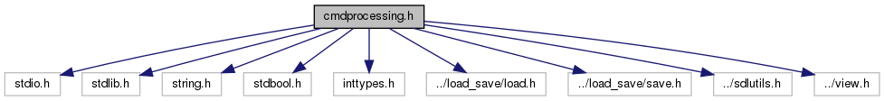
Le dossier cli contient les fichiers sources qui traitent les commandes entrées par l'utilisateur.
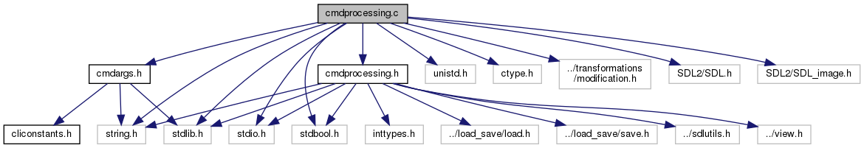
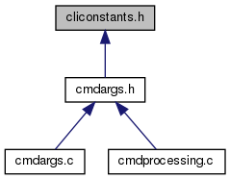

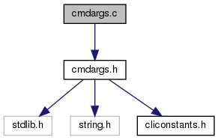

Le dossier transformations contient les fichiers sources qui traitent différentes transformations sur l'image
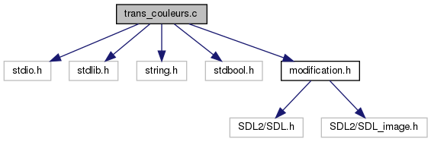
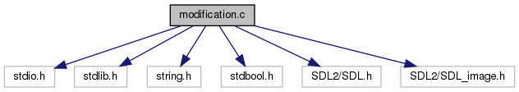
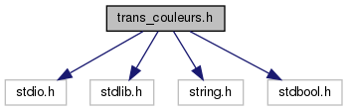

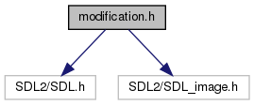

Le dossier load_save contient les fonctions de sauvegardes et chargement d'image :
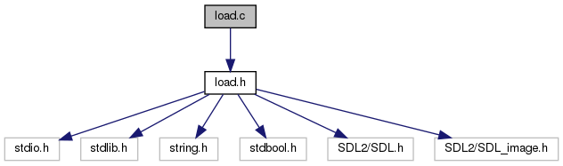

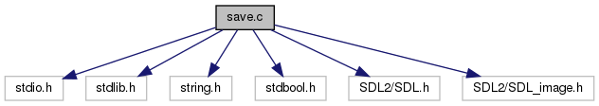
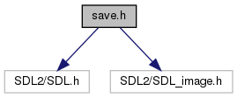
Dans le dossier src on trouve le main.c ainsi que view.c qui gère la visualisation des images et sdlutils.c qui gère l'édition d'une image ouverte dans une fenêtre.

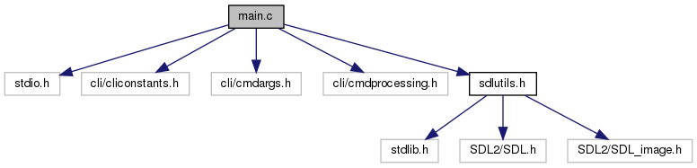
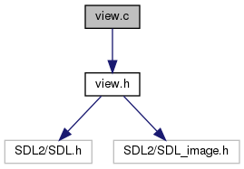
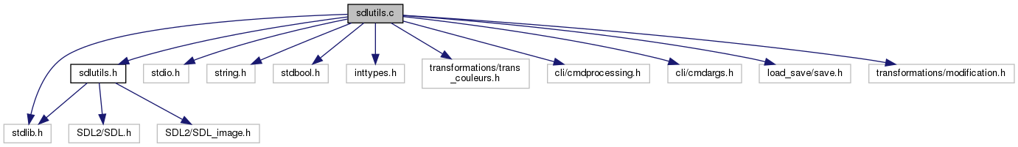

Les commandes pour lancer le programme

Sur linux :

- make
- ./cimp -i (pour le mode interactif)
- ./cimp -s script.txt (pour le mode script)

Les commandes entrées par l’utilisateur

Exemple de commandes pour éditer une image :

- load image1 bird.jpg
- edit image1
- gris
- negatif
- femer la fenetre
- taper « exit edit » pour quitter le mode edit
- save image1 bird2.jpg (pour sauvegarder l'image)
- exit (pour quitter le programme)

Chargement d’images
- load image1 fichier
- load image2 fichier
- load image3 fichier

Visualisation d'images
- view image1
- view image2
- view image3

Visualisation de toutes les images :
- view -all

Sauvegarde d'images
- save image1 nom.png | nom.jpg | nom.bmp
- save image2 nom.png | nom.jpg | nom.bmp
- save image3 nom.png | nom.jpg | nom.bmp

Editer une image : (après chargement)
- edit image1
- edit image2
- edit image3

Editer plusieurs images : (quelques modifications disponibles)
- edit -all

Transformations sur plusieurs images:

- gris -all
- negatif -all
- remplissage -all
- noirblanc -all
- symetrie verticale
- symetrie horizontale

Transformations sur une seule image:

Mise en noir et blanc:
- blackwhite
Mise en niveaux de gris :
- gris
Mise en négatif :
- negatif
Remplissage par une couleur donnée :
- remplissage -all r g b (choisir r g b)
Selection rectangulaire :
- selection
Selection et remplacement avec marge de tolérance :
- selection pixel n r g b (n peut être égale à 20 par exemple)
Remplissage par une couleur donnée d'une selection :
- remplissage -selection
Negatif sur une selection :
- negatif -selection
Gris sur une selection :
- gris -selection
Luminosité sur une selection :
- luminosite n -selection (choisir n entre 0 et 100 ou plus)
Constraste sur une selection :
- contrast n -selection (choisir n entre 0 et 10)
Découpage rectangulaire:
- recadrage -selection
Ajout d'une marge autour de l'image sélectionnée:
- recadrage -marge
Modification de la taille de l'image :
- resize h w (choisir h et w)

Symetrie verticale ou horizontale :
- symetrie verticale
- symetrie horizontale
Rotation :
- rotation 90
- rotation 180
- rotation 270

Pour copier/couper coller dans la même image :
- selection1
- selection2
- copier
ou :
- couper

Pour copier/couper coller dans une autre image :
- view image2 ou image3 ou image1
- selection1
- selection2 autre_image
- copier destination image2 ou image3 ou image1
- couper destination image2 ou image3 ou image1

UNDO:
- clear -all (supprime toutes les modifications)
- clear -selection (supprime la selection)
Rendre l'image flou:
- floutage

- Extensions réalisées
Les extensions réalisées sont :
- Traitement par lots
- Script de transformations
- Undo pour certaines transformations
- floutage

